3.

OS:

windows 10

linux on windows

ubuntu 18.04 LTS

CPU:

Intel Core-i7 8550U

Memory:

DDR3 16GB

4.CPU

理論上子行程接受到signal後會使用CPU去讀取memory

越多子行程使用的CPU數越高

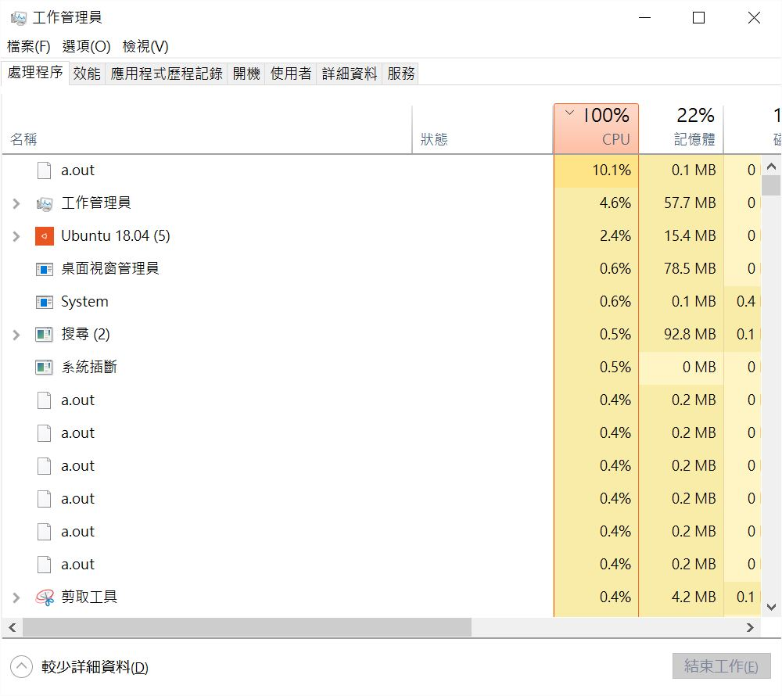造成

5.這個程式使用的是當接受到signal去讀取專門存編號的shared memory，

再去存取主要的shared memory

如果可以在signal中帶著檔案的編號，就可以減去一些時間，減少loss rate